- Бураковський І. Оцінка потреб України у галузі сприяння міжнародній торгівлі: Вплив торговельної політики на людський розвиток / Ігор Бураковський, Вероніка Мовчан. – ПРООН 2011. – Аналітично-дорадчий центр Блакитної стрічки. – К., 2011. – 128 с.
- The Global Competitiveness Report 2011–2012 / Klaus Schwab. – World Economic Forum. – Geneva, Switzerland, 2011. – 527 p.
- Статистична інформація Державної служби статистики [Електронний ресурс] / Офіційний сайт Державної служби статистики. – Режим доступу : http://www.ukrstat.gov.ua
- Статистична інформація Державної митної служби України [Електронний ресурс] / Офіційний сайт Кабінету Міністрів України. – Режим доступу : http://www.kmu.gov.ua/dmsu/control

² ² ² ² ² ² ²

УДК 331.108

С. П. Коляда, кандидат економічних наук, доцент кафедри менеджменту ЗЕД Академії митної служби України
Д. Є. Добробаба, курсант групи М08-1 Академії
митної служби України

АНАЛІЗ СИСТЕМИ РОЗВИТКУ ПЕРСОНАЛУ МИТНОГО ОРГАНУ
ТА ВИЗНАЧЕННЯ ПІДХОДІВ ДО ОЦІНКИ ЇЇ ЕФЕКТИВНОСТІ

Розглянуто та проаналізовано теоретичні аспекти побудови кадрової політики, зроблено оцінку та виявлено перспективи розвитку системи роботи з персоналом у Державній митній службі України.
Рассмотрены и проанализированы теоретические аспекты построения кадровой политики, выполнена оценка и выявлены перспективы развития системы работы с персоналом в Государственной таможенной службе Украины.
The paper is to study and analyze the theoretical aspects of the construction personnel policy, evaluation of the system of personnel development of the SCSU and finding prospects of development staff.

Ключові слова. Кадрова політика, професійний розвиток особистості, розвиток персоналу, підвищення кваліфікації працівників митних органів, підготовка та перепідготовка працівників митних органів.
Вступ. Реалізація завдань і функцій, покладених на митну службу України, залежить від рівня кваліфікації і сумлінності виконання її персоналом своїх службових обов’язків. Саме людський ресурс створює стратегічний потенціал, за допомогою якого можливо виконання ряду конкретних цільових завдань. Протягом останнього часу в системі митних органів усе частіше порушуються питання, пов’язані з організацією кадрового забезпечення. Кадровий потенціал митних органів – це велике поле для досліджень і вдосконалення.
Ці питання досліджували у своїх працях такі науковці, як Я. Ю. Антоняк, І. Г. Береж-
нюк, М. О. Борсук, О. А. Воронько, С. Зінченко, Ю. Д. Кунєв, Н. А. Липовська, О. Оболен-
ський, П. А. Пашко, В. Рач, С. Серьогін, Ю. Шаров, М. Ярмистий.

© С. П. Коляда, Д. Є. Добробаба, 2012
Постановка завдання. У кадровій роботі існує багато недоліків, які здебільшого виявляються в некваліфікованих способах керівництва цією сферою. Це негативно позначається не тільки на стані справ з кадрами, але й у цілому на результатах роботи, міжнародному престижі митної служби України. Ось чому завдання виведення митної системи України на рівень міжнародних торгових і митних вимог висуває пріоритети, а саме: модернізацію кадрового інституту митної служби України. В цьому полягає актуальність питання вдосконалення процесу управління персоналом у митних органах, що поставлено перед Державною митною службою України.
Результати дослідження. Реалізація цілей і завдань управління персоналом здійснюється через кадрову політику. Вона визначає генеральну лінію і принципові настанови в роботі з персоналом на довготривалу перспективу. Розвиток суспільства, організації великою мірою визначається його кадровою політикою.
Кадрова політика – один з головних напрямків діяльності держави, який охоплює розробку організаційних принципів роботи з людьми, формування та раціональне використання людських ресурсів, забезпечення ефективного розвитку кадрового потенціалу. Це – одна з базових сфер загальнодержавної соціально-економічної політики, безпосередньо пов’язана з активізацією людського фактора, реалізацією економічних, політичних та соціальних програм [1, 144].
До основних завдань кадрової політики можемо зарахувати:
– своєчасне забезпечення організації персоналом певної якості й кількості відповідно до стратегії розвитку;
– створення умов реалізації, передбачених трудовим законодавством, прав і обов’язків громадян;
– раціональне використання персоналу;
– формування і підтримка ефективної роботи організації.
Ефективність і результативність діяльності в будь-якій організації значно залежать від якості чинної системи управління персоналом.
Система управління персоналом забезпечує безперервне вдосконалення методів роботи з кадрами з використанням досягнень вітчизняної і закордонної науки та найкращого виробничого досвіду.
Система управління персоналом нині включає такі підсистеми:
1) умови праці (виконання умов психофізіології, ергономіки та технічної естетики праці, охорона праці й техніка безпеки, охорона довкілля);
2) маркетинг, прогнозування і планування персоналу (розробка стратегії управління персоналом, аналіз ринку праці, прогнозування потреби, кадровий добір, зв’язок із зовнішніми джерелами забезпечення, оцінка персоналу);
3) розміщення кадрів в організаційній структурі;
4) оформлення та облік кадрів (оформлення та облік приймання, звільнення і переведення, інформаційне забезпечення, професійна орієнтація, забезпечення зайнятості);
5) стимулювання праці (нормування й тарифікація праці, розробка системи оплати та морального заохочення праці, застосування форм участі у прибутках і капіталі, управління трудовою мотивацією);
6) розвиток трудового потенціалу (техніко-економічне забезпечення, підвищення кваліфікації, робота з кадровим резервом, планування ділової кар’єри, адаптація нових працівників);
7) збереження кадрового потенціалу;
8) трудові відносини (аналіз і регулювання групових та особистих взаємовідносин, відносини керівництва, управління конфліктними ситуаціями, соціально-психологічна діагностика, взаємодія керівників із профспілками, формування позитивного соціально-психологічного клімату);
9) надання юридичних послуг (вирішення правових питань трудових відносин, правове регулювання господарської діяльності, узгодження розпорядчих документів з управління персоналом) [2, 215].
Найбільший успіх господарювання досягається тоді, коли всі функціональні підсистеми управління персоналом узгоджені в часі та просторі й застосовуються одночасно.
Ефективне функціонування організації великою мірою визначається ступенем розвитку її персоналу. В умовах сучасного швидкого старіння теоретичних знань, умінь і практичних навичок спроможність організації постійно підвищувати фаховий рівень своїх працівників є одним із найважливіших факторів забезпечення конкурентоспроможності її на ринку, оновлення і зростання обсягів виробництва товарів чи надання послуг.
Професійний розвиток особистості – це підготовка та адаптація особи до роботи за конкретною професією чи спеціальністю. Він відображає процес підготовки людини до конкретного виду трудової діяльності, охоплює оволодіння особистістю потрібними теоретичними знаннями, уміннями та практичними навичками, соціальними нормами поведінки, системою моральних цінностей та економічних якостей [3, 321].
Розвиток персоналу – це системно організований процес безперервного професійного навчання працівників для підготовки їх до виконання нових виробничих функцій, професійно-кваліфікаційного просування, формування резерву керівників та вдосконалення соціальної структури персоналу. Розвиток персоналу забезпечується заходами, пов’язаними з оцінюванням кадрів для виробничої адаптації та атестації персоналу, плануванням трудової кар’єри працівників і фахівців, стимулюванням розвитку персоналу тощо.
Специфіка роботи в митних органах ставить перед працівниками вимоги постійно підвищувати свій професійний рівень, тобто навчатись протягом усього часу перебування на службі. Безперервне навчання дозволяє постійно оновлювати знання та вміння фахівців, забезпечує належний рівень підготовки для виконання професійних завдань і функцій на рівні сучасних вимог [4, 56].
Підвищення кваліфікації працівників митних органів – навчання, у ході якого вдосконалюються та розвиваються вміння, знання й навички, необхідні для ефективного виконання завдань професійної діяльності. Здійснюється воно відповідно до Плану підвищення кваліфікації особового складу й навчання кадрового резерву Держмитслужби України, який щороку затверджується наказом.
Основними видами підвищення кваліфікації працівників митної служби України є:
– навчання за професійними програмами підвищення кваліфікації, в тому числі працівників, уперше прийнятих на державну службу в митні органи;
– навчання особового складу (в тому числі кадрового резерву) на тематичних постійно діючих і короткотермінових семінарах;
– стажування (у тому числі за кордоном);
– систематичне самостійне навчання (самоосвіта);
– професійне навчання особового складу без відриву від роботи [5, 207].
Митна підготовка посадових осіб митної служби України – спеціально організована, доцільна й керована система за напрямами підготовки посадових осіб до професійної діяльності, спрямована на розвиток інструментальної сфери особистості (професійних знань, умінь, навичок, здібностей), необхідних для здійснення митного контролю та митного оформлення.
Динаміку кадрового забезпечення Державної митної служби подано в табл. 1.
Таблиця 1
Динаміка кадрового забезпечення Держмитслужби України*

Рік | Фактична чисельність | З вищою освітою | Уперше прийнято на державну службу
Рік | Фактична чисельність | З вищою освітою | з АМСУ | з інших  навчальних закладів | за  конкурсом | іншим шляхом | усього
2004 | 18095 | 97,5 % | 283 | – | – | – | –
2005 | 18284 | 98 % | 194 | 50 | 287 | 392 | 923
2006 | 18334 | 98,3 % | 206 | 18 | 157 | 302 | 683
2007 | 18447 | 99,4 % | 218 | 33 | 224 | 4159 | 4634
2008 | 18082 | 99 % | 210 | 64 | 187 | – | –
2009 | 18359 | 99,1 % | 297 | н/д | н/д | н/д | –

* Складено за [2].

Підготовку фахівців з вищою освітою за відповідними освітніми та освітньо-кваліфіка-
ційними рівнями для митних органів здійснюють Академія митної служби України, вищі навчальні заклади інших органів державної влади, з якими Державна митна служба України уклала угоди про підготовку та перепідготовку фахівців.
Академія митної служби України (Академія) – вищий навчальний заклад України, що займається підготовкою, перепідготовкою та підвищенням кваліфікації працівників Державної митної служби України, фахівців у галузі зовнішньоекономічної діяльності, митних брокерів, декларантів.
Академія здійснює підготовку фахівців згідно зі стандартами вищої освіти за денною та заочною формами навчання; надає другу вищу освіту працівникам митних органів; проводить фундаментальні та прикладні наукові дослідження; готує наукові й науково-педагогічні кадри.
З кожним роком кількість випускників Академії зростає. Позитивну динаміку можна побачити на рис. 1.

Рис. 1. Кількість випускників Академії за 2007–2012 рр.
Найбільшу кількість випускників становлять курсанти денної форми навчання – 82–86 % від загальної кількості, що включає бюджетну та контрактну форми. Кількість осіб, які після закінчення навчання в Академії розривають угоду, мінімальна – в середньому це 1–2 випускники. Після завершення навчання за державним замовленням випускники Академії розподіляються на роботу в митниці України.

Рис. 2. Кількість розподілених випускників на роботу на митниці

Митна служба постійно дбає про розвиток свого персоналу. Хмельницький центр підвищення кваліфікації, перепідготовки працівників та кінології Держмитслужби України (Центр) є державним закладом, який виконує функції навчального та методичного центру безперервного підвищення кваліфікації державних службовців–працівників митних установ України. Наказом ДМСУ від 04.12.2008 р. № 1364 Центр визнано основним навчальним закладом з підвищення кваліфікації в митній службі.
Організація навчального процесу в Центрі ґрунтується на основних принципах освіти та державної служби і здійснюється за професійними програмами.
Підвищення кваліфікації за професійними програмами спрямовується на вдосконалення правової, фінансово-економічної, соціально-гуманітарної, управлінської та іншої підготовки працівників митної служби [6, 45].
Згідно з наказом Держмитслужби України від 08.04.2011 р. № 291 визначено завдання щодо підвищення кваліфікації 3100 посадових осіб спеціалізованих митних органів та спеціалізованих митних установ за 21-м напрямком професійної діяльності. Зокрема, планові завдання за розділами наведено на рис. 3.
Порівняльну характеристику поставлених завдань і результатів виконання наказу Держмитслужби України від 08.04.2011 р. № 291 подано на рис. 4. Розділ 1 – 157 осіб, що становить 78 % від запланованої кількості (6 навчальних груп). Розділ 2 – 1563 особи – 105 % від запланованої кількості (68 навчальних груп), в тому числі 156 кінологічних команд (174 %). Розділ 3 – 189 осіб – 84 % від запланованої кількості (5 навчальних груп), у тому числі мовна підготовка – 126 осіб. Розділ 4 – 995 осіб – 94 % від запланованої кількості (14 навчальних груп). Розділ 5 – 60 осіб – 300 % від запланованої кількості (1 навчальна група). Розділ 6 – 163 особи – 465 % від запланованої кількості (11 навчальних груп).

Рис. 3. Структура завдань Центру підвищення кваліфікації, підготовки працівників
та кінології Держмитслужби на 2011 р.

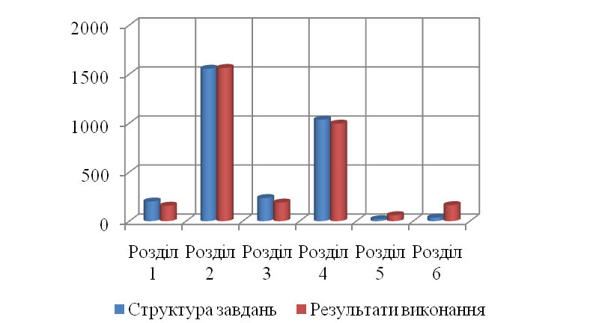

Рис. 4. Структура завдань і результати виконання наказу Держмитслужби України
за перші 8 місяців 2011 р.

За загальним підсумком у 2011 р. Центр виконав план на 100,9 %.
Однією з умов приведення стану професіоналізму посадових осіб митних органів у відповідність до зростаючих потреб митної служби України є чітке визначення політики ДМСУ у сфері підвищення кваліфікації. Аналізуючи показники діяльності Центру за період 2003–2011 рр., можна зазначити, що кількість посадових осіб, що пройшли підвищення кваліфікації в Центрі, має позитивну динаміку (рис. 5).
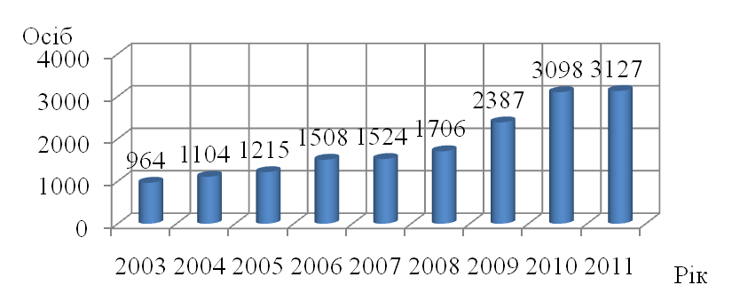
Рис. 5. Показники чисельності посадових осіб митних органів,
які пройшли підвищення кваліфікації в Центрі за 2003–20011 рр.

Підвищення кваліфікації посадових осіб митних органів також проводилося в Інституті митної справи та післядипломної освіти, який розміщено на базі Академії митної служби України. Показники його діяльності подано в табл. 2.
Підготовка якісних кадрів митної служби є одним з основних напрямків підвищення ефективності діяльності системи митної служби України. Кожен працівник митних органів, плануючи свою кар’єру, повинен мати чітку перспективу підвищення професійного рівня та кар’єрного зростання. Просування по службі має здійснюватися виключно на основі ділових, професійних та моральних якостей. Удосконалення роботи митних органів потребує посилення вимог до професіоналізму працівників митних органів, ефективності їх професійного навчання, зокрема підвищення кваліфікації.
Висновки. Після проведеного аналізу можна побачити, що система розвитку персоналу митних органів України нині має позитивну динаміку, адже з кожних роком кількість випускників Академії збільшується, тим самим збільшуючи кількість можливих претендентів на посади в митних органах по всій території України. Аналізуючи показники діяльності Хмельницького центру, бачимо, що план накреслених завдань на минулий рік було виконано більше ніж на 100 %, що свідчить про високий рівень роботи Центру і є актуальним
у наш час, коли вимоги до підготовки та кваліфікації персоналу постійно змінюються та вдосконалюються.
Проте поряд із наявними позитивними результатами у професійній підготовці особового складу існує низка недоліків, усунення яких потребує здійснення заходів, спрямованих на забезпечення більш високої якості та ефективності навчання працівників. Тому актуальним є визначення та реалізація довгострокової стратегії розвитку системи роботи з кадрами в ДМСУ. Для досягнення цієї мети необхідні суттєві зміни в організації системи підвищення кваліфікації, її нормативно-правовому, кадровому, навчально-методичному, інформаційному, матеріально-технічному забезпеченні.

1. Воронько О. А. Кадрова політика – універсальний важіль державного будівництва / О. А. Воронько // Вісник УАДУ. – 2011. – С. 141–152.
2. Плішкін В. М. Теорія управління органами внутрішніх справ : підручник / Плішкін В. М. – К. : НАВСУ, 1999. – 601 с.
3. Управління персоналом : навч. посібник / М. Д. Виноградський, С. В. Бєляєва, А. М. Виноградська, О. М. Шканова. – К. : Центр навчальної літератури, 2006. – 504 с.
4. Кунєв Ю. Д. Основні напрями та шляхи удосконалення кадрового забезпечення митної служби України / Ю. Д. Кунєв // Митна справа. – 2006. – № 1. – 51–56.
5. Підвищення кваліфікації державних службовців : зб. наук. пр. / кол. авт. ; кер. П. С. Назимко. – К. : Вид-во УАДУ, 1999. – 232 с.
6. Бережнюк І. Оптимізація чисельності персоналу митних органів; методологічні дослідження / І. Бережнюк, І. Загребельний // Вісник Академії митної служби України. – 2002. – № 1. – С. 41–50.
7. Липовська Н. А. Кадровий потенціал ДМСУ: стан, динаміка та проблеми розвитку / Липовська Н. А. // Теорія та практика державної служби : матеріали наук.-практ. конф., Дніпропетровськ, 18–19 вересня 2009 р. ; за заг. ред. С. М. Серьогіна та В. В. Ченцова. – Дніпропетровськ : АМСУ, ДРІДУ НАДУ, 2009. – С. 212–214. – 256 с.

